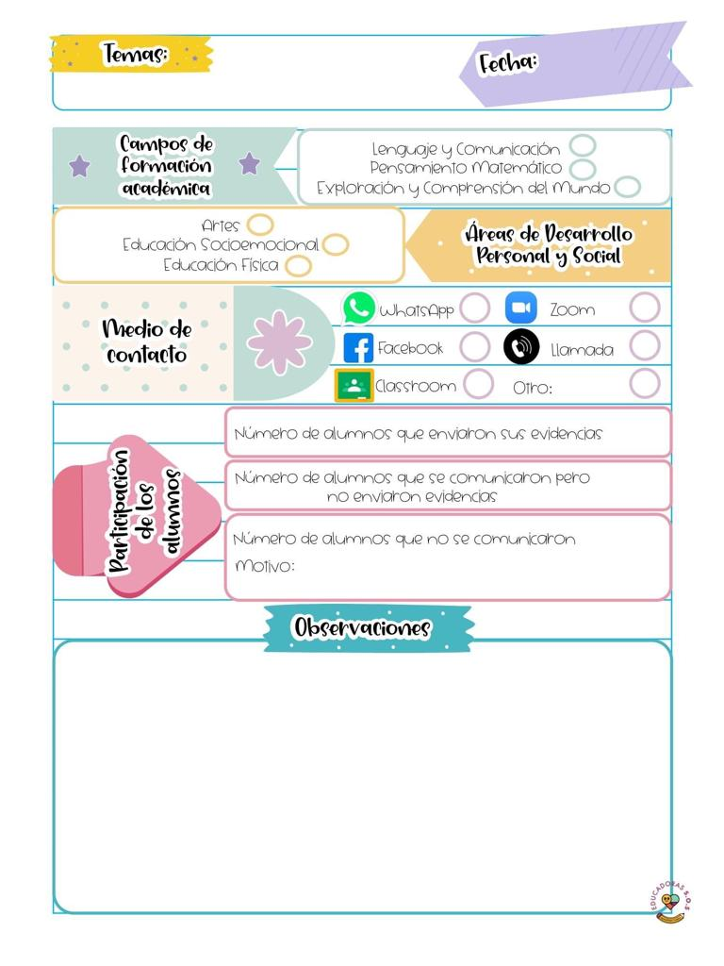

**Hoy miércoles se abordaron los contenidos de la programación de APRENDE EN CASA III, en donde se busca favorecer el campo de formación de lenguaje y comunicación, desarrollando el aprendizaje esperado de narra historias que le son familiares, habla acerca de los personajes y sus características de las acciones y los lugares donde se desarrollan con el cuento al revés apropiándose de un cuento popular el cual tendrían que contar al revés.**

Miércoles 26 mayo del año 2021

Diario de la alumna practicante

**Jardín de niños “Diego Rivera”**

**2° Y 3° grado mixto Sección “B”**

**Practicante normalista:**

**Yadira Alejandra Palomo Rodríguez**